Nama : Susi Trianawati

NIM : L200170047

Kelas : C

**MODUL 3**

1. Buka command prompt kemudian ketikan **cd c:\os** untuk menuju ke direktori OS, setelah itu jalankan perintah **setpath**, jika sudah ketikan **cd lab/lab3** untuk menuju ke direktori LAB3

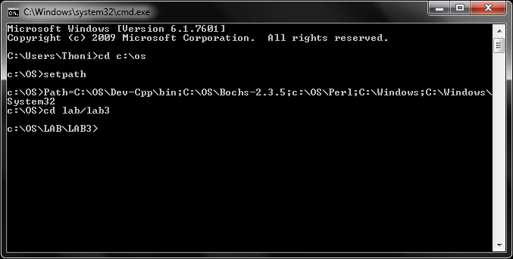

1. Masukkan perintah ‘**s’<ENTER>** untuk memulai melakukan debugging

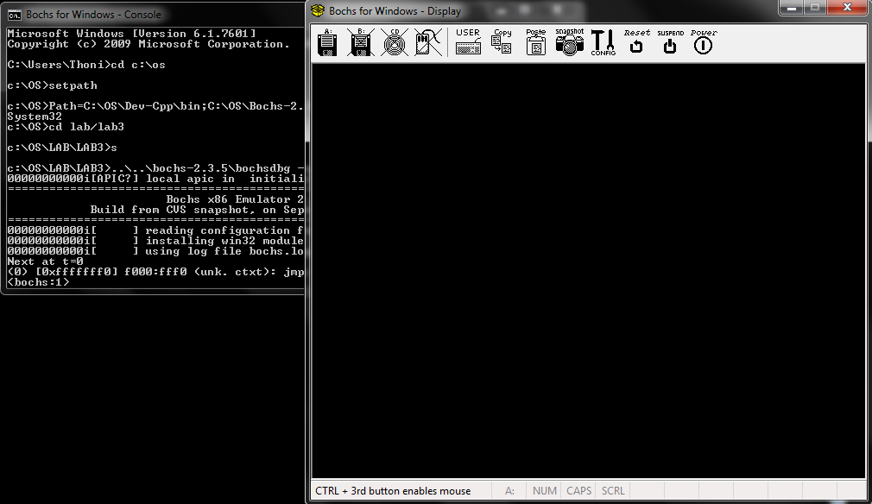

1. Ketikan perintah ‘**r’<ENTER>** untuk melihat isi register CS dan IP

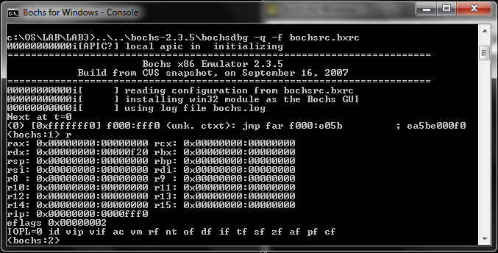

1. Ketikkan ‘**s’<ENTER>** untuk mengeksekusi perintah tersebut, kemudian lanjutkan dengan mengetikkan **r<ENTER>** sehingga pada layar akan menampilkan seperti berikut

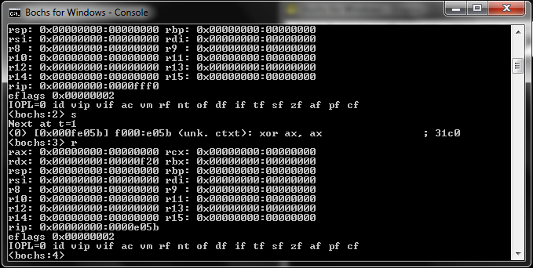

1. Untuk melihat proses BOOT yang dimulai pada alamat 0000:7C00 dan memberikan break point, ketikkan **vb 0:0x7C00 <ENTER**> kemudian ketikan ‘**C’**, untuk melanjutkan.. dan tampilan pada Bochs akan muncul tulisan sebagai berikut

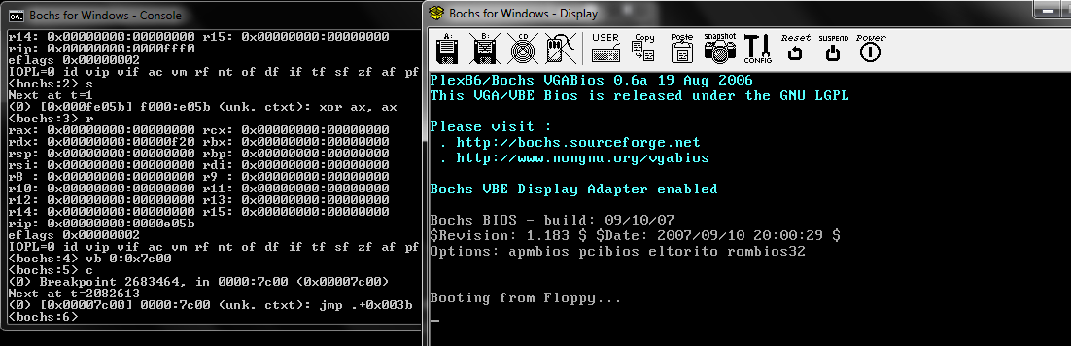

1. Ketikkan ‘**s’<ENTER>** sebanyak 10x, setelah itu bandingkan dengan isi dari notepad boot.asm

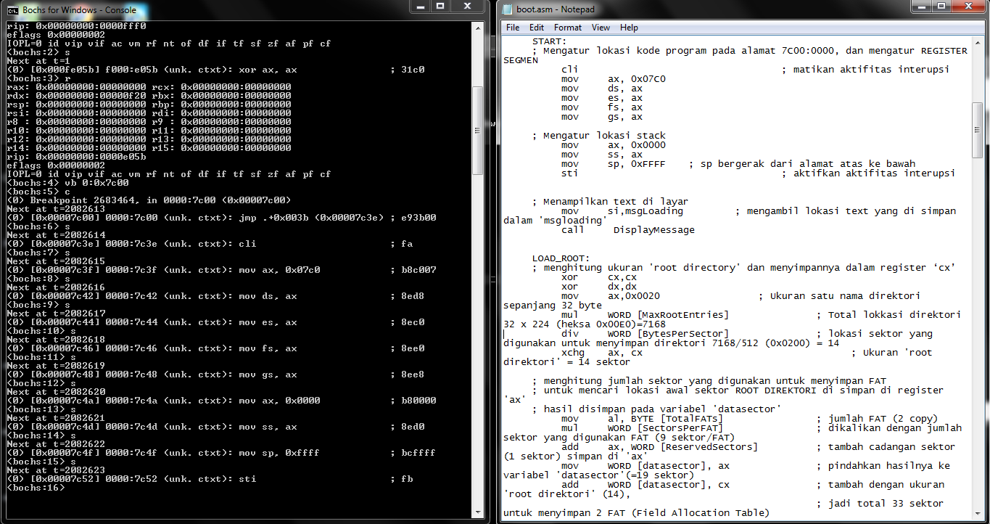

1. Setelah itu keluar dari bosch dengan mengetikkan ‘**q’<ENTER>**

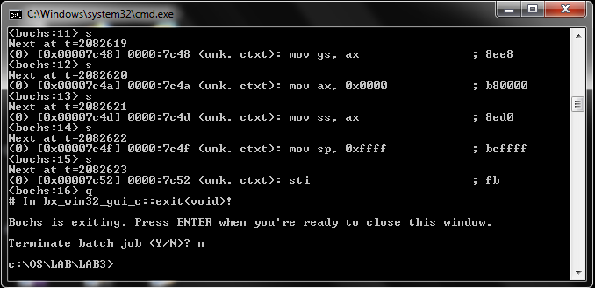

1. Selanjutnya mulai dari awal lagi, ketikkan ’**s’<ENTER>**

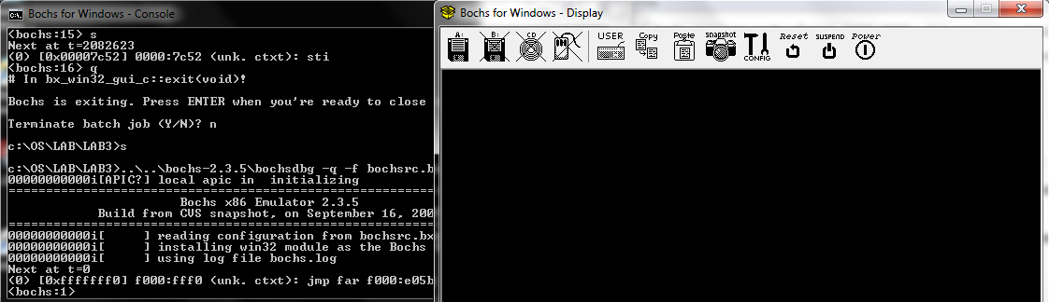

1. dan buat break point dengan mengetikkan **vb 0x0100:0x0000,** selanjutnya ketikkan **c** untuk melanjutkan, dan tampilan pada bochs akan seperti berikut

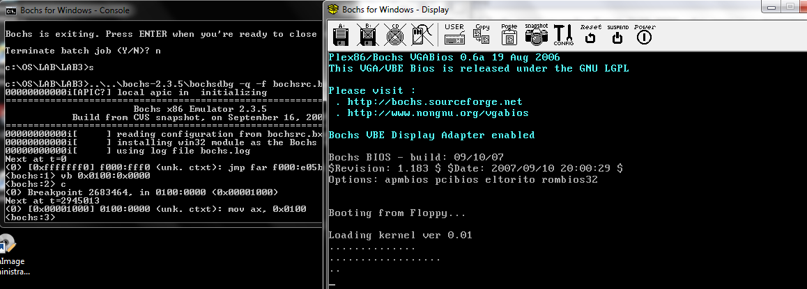

1. setelah itu ketikkan ‘**s’<ENTER>** sebanyak minimal 10x, dan bandingkan dengan notepad kernel.asm

